| МІНІСТЕРСТВО ОСВІТИ І НАУКИ УКРАЇНИ  КИЇВСЬКИЙ НАЦІОНАЛЬНИЙ УНІВЕРСИТЕТ імені Тараса Шевченка  ФАКУЛЬТЕТ ІНФОРМАЦІЙНИХ ТЕХНОЛОГІЙ  **Кафедра програмних систем і технологій**    Дисципліна  **« Розробник фронтенду програмних систем »**  **Лабораторна робота № 2**  **«Стилізація сторінки (елементу інтерфейсу) засобами CSS»**  Варіант №21 | | | |
| --- | --- | --- | --- |
| **Виконав:** | Пивоварчук Віталій Юрійович | **Перевірила**: | Шабатин П. Є |
| Група | ІПЗ-33, 6 | Дата перевірки |  |
| 2025 | | | |

Мета: вивчити основні селектори, властивості та їх значення для стилізації сторінки засобами CSS, набути навиків та вмінь у практичній реалізації фронтенду програмних систем.

Посилання на гітхаб: <https://github.com/Kikono1014/lab1>

1. Головна сторінка:

∙ Блок Назва інтернет-магазину та його логотип абсолютно

позиціонований з 0 відступом зверху.

∙ Блок розділу з описанням мети створення інтернет-магазину та список

(перелік) декількох завдань для досягнення мети та має більші

зовнішні відступи, ніж внутрішні (від умовної рамки блоку) .

∙ При наведені курсору на блок із Загальною інформацією про тип одягу,

що реалізується, у вигляді таблиці, він зміщується вверх на 2% від

його величини.

∙ При виділені користувачем тексту адреси та контактних телефонів

шрифт і фон через 2 сек підсилюється на 10% від заданих.

∙ Перед описом мети створення інтернет-магазину вивести контент з

привітним емодзі.

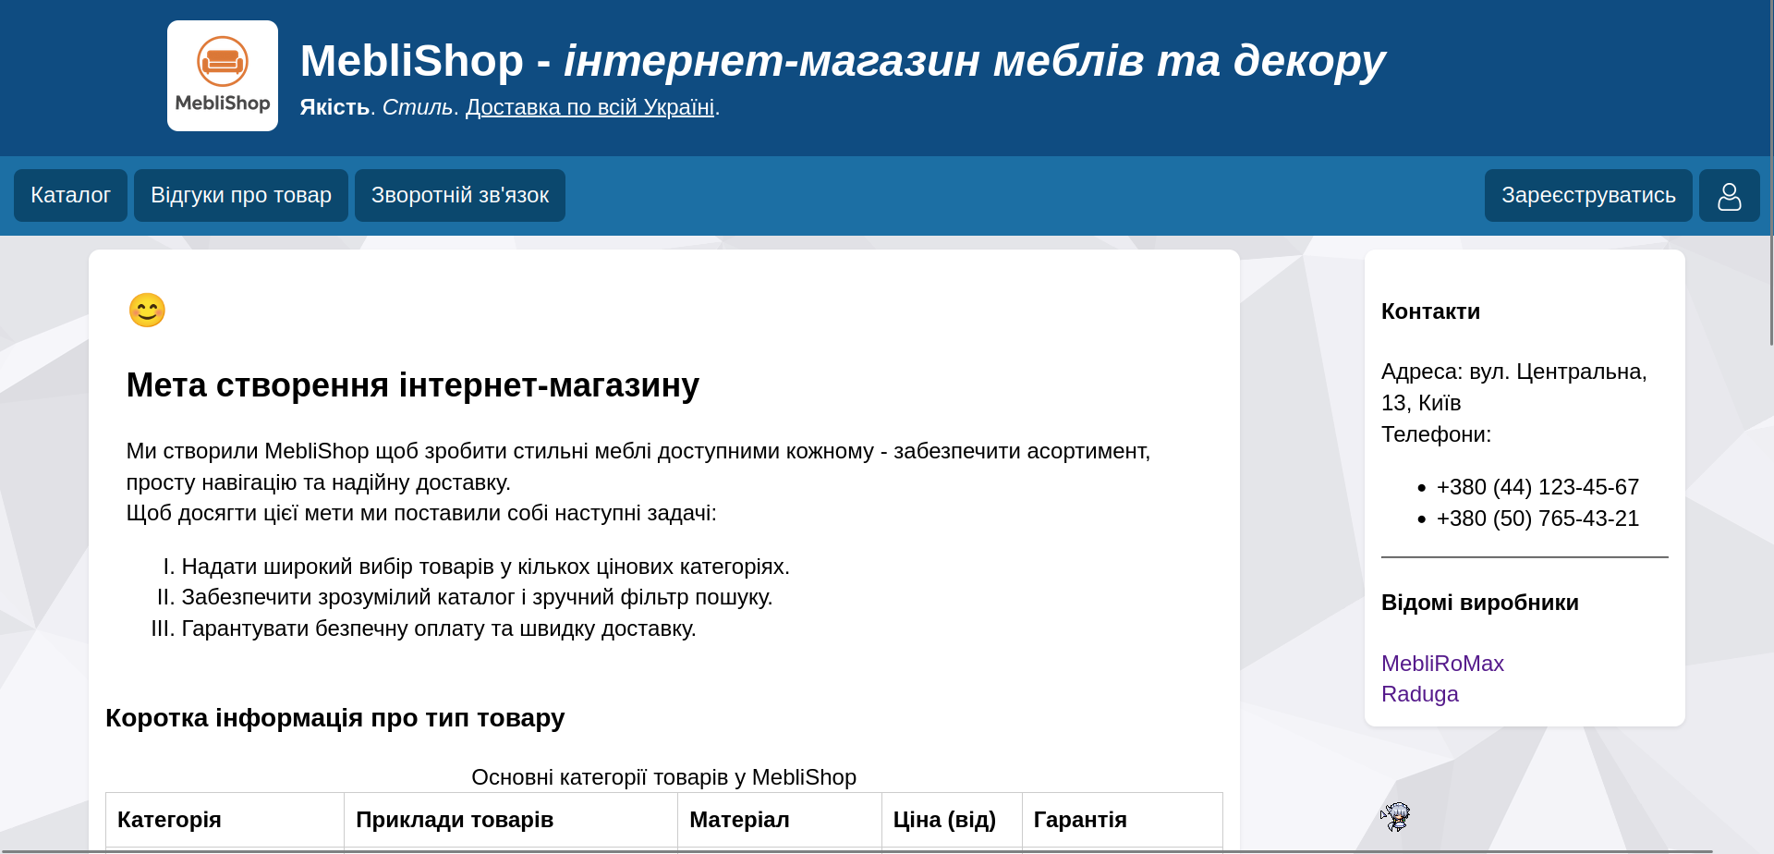

2. Сторінку «Каталог»:

∙ Блок Назва інтернет-магазину та його логотип фіксований зверху. ∙

Інформація про кожен товар взята у рамку темно-зеленого кольору, у

якої верхня межа є крапковою, решта меж суцільні та тонкі, з наявною

тінню в середину рамки.

∙ Текст, що відповідає назві товару, має більшу вагу і висоту гліфів

шрифту, ніж текст опис, та є похилим.

∙ При наведені курсора на будь-яке ілюстративне фото, воно анімується

за допомогою зміни до «імітації старовинного зображення».

∙ Вже відвідані посилання на даній сторінці мають темно-зелений колір

шрифта.

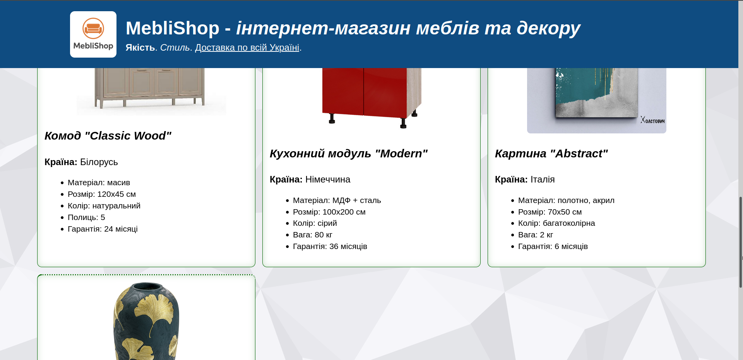

Висоновок:

У ході виконання лабораторної роботи було досягнуто поставленої мети. Під час роботи було реалізовано зовнішні та внутрішні таблиці стилів для стилізації HTML-сторінок, створених у попередній лабораторній роботі. Зокрема, застосовувалися різні селектори (елементу, ID, класу, атрибуту, [атрибут*=значення] тощо), комбінатори (пробіл, ~, +, >), шрифти, кольори (задавалися за допомогою name, HEX, RGB, HSL), фони, анімації та 2D-трансформації. Для головної сторінки використовувалися властивості display, position (absolute, fixed, relative), float та z-index, а також переходи між стилями, трансформації при hover та смуги прокручування з overflow. Сторінка "Зворотній зв'язок" стилізувалася за допомогою модуля Flex з властивостями flex-flow, justify-content, align-items тощо. Інші сторінки, як "Каталог", реалізовувалися через модуль Grid для адаптивності. В результаті набуті практичні навички дозволяють ефективно створювати стилізовані, адаптивні та інтерактивні веб-інтерфейси, що є ключовим для фронтенд-розробки.